**BITÁCORA Nº 9[1]. COMUNIDADES DE SABER, REDES Y LINEAS TEMATICAS**

|  |  |
| --- | --- |
| **Nombre del EE al que pertenece el grupo de investigación:** | **C.E.R. LA UNION** |
| **Municipio** | **Toledo** |
| **Nombre del grupo de investigación:** | **LA BOTICA DE LA ABUELA** |

**Actividades a realizar**

1. **Describir qué tipo de comunidades de saber o redes se lograron a través de la ejecución de la investigación, mencionarlas y ampliar el cómo se hicieron posibles y qué aportes o apoyos obtuvieron de las mismas.**

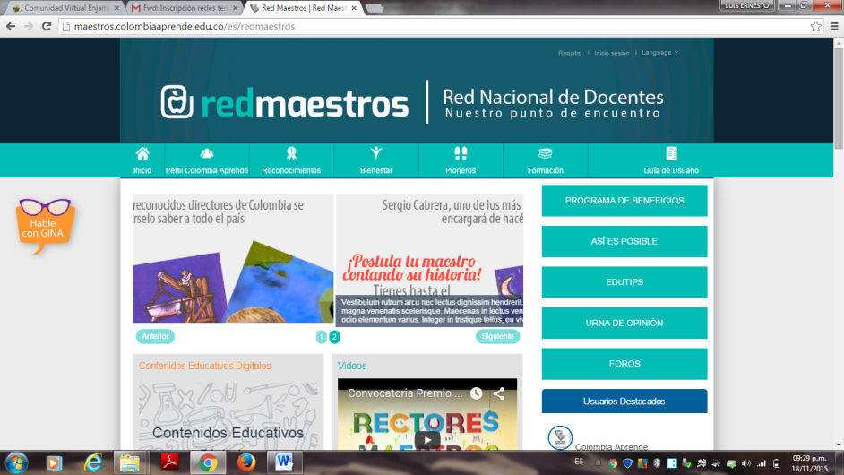

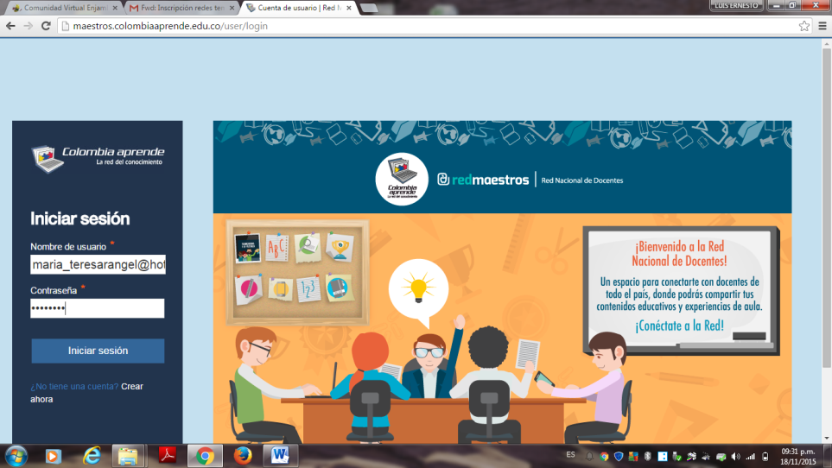

Para el desarrollo de este proyecto los padres de familia y la comunidad en general les causo impacto y se vincularon dando su aporte con los conocimientos que ellos tienen sobre el nombre ,el uso y la utilidad que tienen las plantas que muchas veces son consideradas como monte o rastrojo.

***REGISTRO DE SISTEMATIZACIÓN Para el maestro (a) acompañante/coinvestigador:*** *Complementar la bitácora 7 del semillero de investigación de usted acompaña:*

|  |
| --- |
| * **¿Cuáles serían las características del espíritu científico que se fomenta en el tipo de organización que propone el Proyecto Enjambre (grupos, líneas, redes y comunidades)? Enumérelas.** |
| El proyecto permitió que los participantes se interesen por conocer preguntar y consultar todo aquello que les genere inquietud, pregunta o búsqueda de conocimientos, además aprendieron que si nos unimos para buscar metas podemos organizarnos asignarnos funciones ser responsables con los compromisos, una forma de salir adelante. |
| * **¿De qué manera la organización de líneas temáticas, redes y comunidades favorece el desarrollo de estas capacidades: sociales, cognitivas, comunicativas y científicas y cómo se manifiestan en los miembros del grupo?** |
| Dentro de lo social los estudiantes aprendieron la importancia que tiene el trabajo en equipo, a valorar y reconocer que las ideas de los demás tienen importancia en el desarrollo de una actividad de grupo, a reconocer la riqueza que se tiene en el entorno, solo que hay que buscar la forma de explotarla.  En lo cognitivo se aprende el proceso que se debe tener en cuenta en una investigación, la importancia que tiene planear las acciones es decir hacer una trayectoria para que tenga una secuencia.  En las capacidades comunicativas este proyecto permite observar y expresar lo observado de forma oral escrita grafica a pequeños y grandes grupos sin timidez.  En el campo científico pudieron consultar poner en práctica lo aprendido. |

1. Este formato fue retomado de la Cartilla “Xua, Teo y sus amigos en la onda de la investigación” del programa Ondas de Colciencias y adaptado para el Proyecto Enjambre, Norte de Santander.